**Angie Lisseth Mendez Lopez**

**Ingeniería de Telecomunicaciones**

**Métodos Numéricos TIC**

**Métodos para hallar la solución de ecuaciones no lineales**

***Método de Bisección***

*Descripción:*Conocido también como de corte binario, de partición de intervalos o de Bolzano, es un tipo de búsqueda incremental en el que el intervalo se divide siempre a la mitad. Si la función cambia de signo sobre un intervalo, se evalúa el valor de la función en el punto medio. La posición de la raíz se determina situándola en el punto medio del subintervalo, dentro del cual ocurre un cambio de signo. El proceso se repite hasta obtener una mejor aproximación.

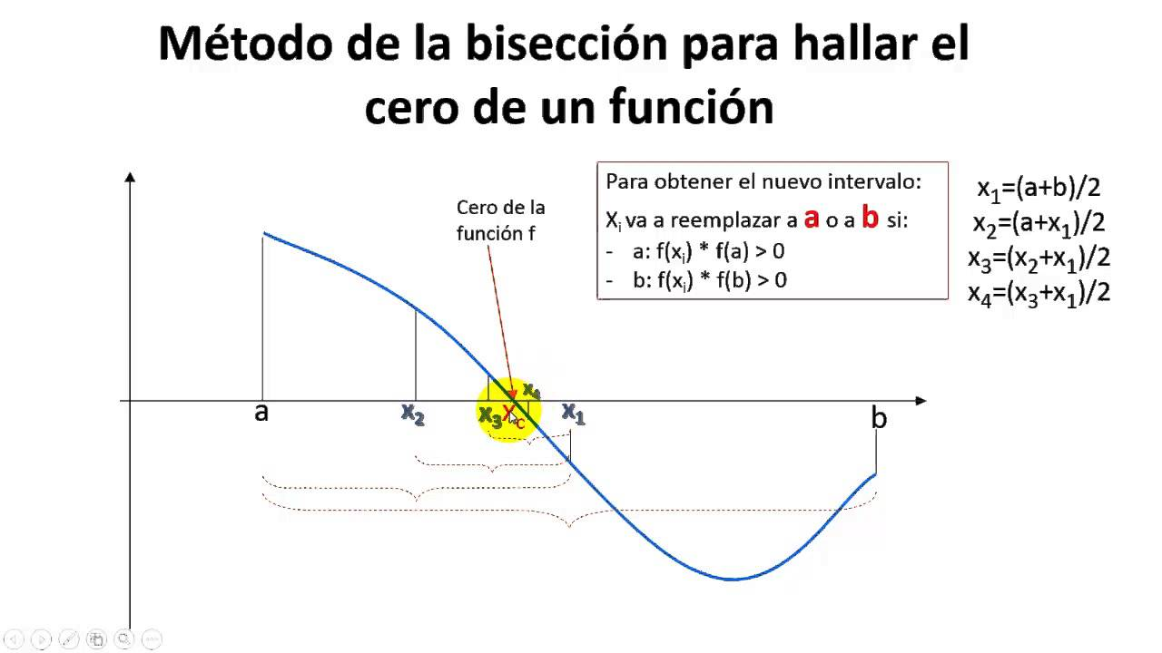

*Ventajas:*

* Siempre encontraremos la solución (converge)
* Útil para la aproximación inicial de los otros métodos

*Desventajas:*

* Converge muy lentamente
* Solo permite encontrar una raíz
* Si una condición está cerca a la raíz, igual se demora en encontrarla ya que no tiene en cuenta la magnitud de los valores de la función en las aproximaciones. Solo tiene en cuenta el signo.
* No determina raíces complejas

*Recomendaciones:*

* Requiere que la función sea continua en el intervalo especificado
* Se debe cumplir que $ƒ(a)*ƒ(b) <0$

*Algoritmo:*

i = 0;

Si *f(a)*f(b)<0*

i +1;

mientras sea verdadero

$$c = \frac{a+b}{2} ;$$

Si | *f*(c) | <= 10^-cifras o |c-d| <= 5*10^-cifras

Imprimir: El valor de la raíz es **c**

**Terminar**

Si *f(a)*f(b)<0*

b = c;

Si no

d = c;

si no

Imprimir: No hay raíz

***Método de Regula falsi***

*Descripción:* Combina el método de la bisección y el método de la secante. También es conocido como método de interpolación lineal. Une con una línea recta f(x1) y f(xn). La intersección de esta línea con el eje X representa una mejor aproximación de la raíz. Para hallar Xr (punto de intersección de la recta con el eje X), se realiza la ecuación usando triángulos semejantes, para luego despejar Xr.

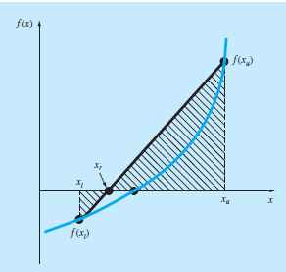

*Ventajas:*

* Siempre converge para funciones continuas
* Converge más rápido que el método de Bisección

*Desventajas:*

* Unilateralidad: conforme se avanza en las iteraciones, uno de los puntos limitantes del intervalo tiende a permaneces fijo. Lo que puede llevar a una mala convergencia.

*Recomendaciones:*

* Graficar la función
* Debe ser continua en el intervalo
* Se debe cumplir que $ƒ(a)*ƒ(b) <0$

*Algoritmo:*

i = 0;

sí f(a) * f(b) <0

i + 1;

mientras sea verdadero

$$c = \frac{f(b)*a - f(a)*b}{f(b)-f(a)} ;$$

Si | función(c) | <= 10^-cifras o |c-d| <= 10^-cifras

Imprimir: El valor de la raíz es **c**

**Terminar**

Si *f(a)*f(b)<0*

b = c;

Si no

a = c;

d = c;

si no

Imprimir: No hay raíz

***Método de Regula falsi Modificado***

*Descripción:* Disminuye la unilateralidad del método de regula falsi, el cual detecta cuando uno de los puntos limitantes del intervalo permanece fijo. Cuando esto ocurre se divide a la mitad el valor de la función en el punto de estancamiento.

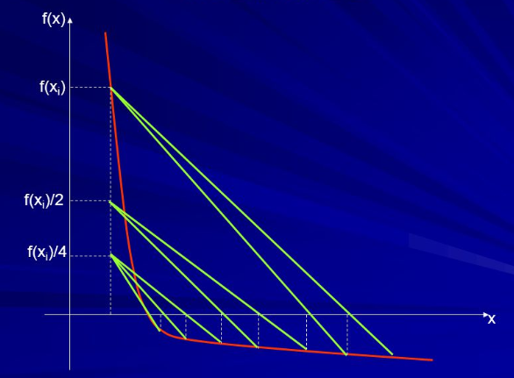

*Ventajas:*

* Converge con menor cantidad de iteraciones

*Desventajas:*

* No puede estimarse a priori el numero de iteraciones necesarias para satisfacer la tolerancia en los cálculos
* Puede presentar problemas de convergencia

*Recomendaciones:*

* Tomar valores cercanos a la raíz

*Algoritmo:*

i = 0;

sí f(a) * f(b) <0

i + 1;

mientras sea verdadero

$$c = \frac{f(b)*a - f(a)*b}{f(b)-f(a)} ;$$

Si | función(c) | <= 10^-cifras o |c-d| <= 10^-cifras o || <= 5*10^-cifras

Imprimir: El valor de la raíz es **c**

**Terminar**

Si *f(a)*f(b)<0*

*Si* ***d*** *es igual a* ***b***

$$c = \frac{f(b)*a - 0.5 * f(a)*b}{f(b)- 0.5 *f(a)} ;$$

b = c;

Si no

*Si* ***d*** *es igual a* ***a***

$$c = \frac{0.5 * f(b)*a - f(a)*b}{0.5 * f(b)- f(a)} ;$$

a = c;

d = c;

si no

Imprimir: No hay raíz

***Método de la Secante***

*Descripción:* Es similar al método de Newton Raphson en el sentido de que una aproximación de la raíz se predice extrapolando una tangente de la función hasta el eje X. sin embargo este método usa una diferencia dividida en lugar de una derivada para estimar la pendiente.

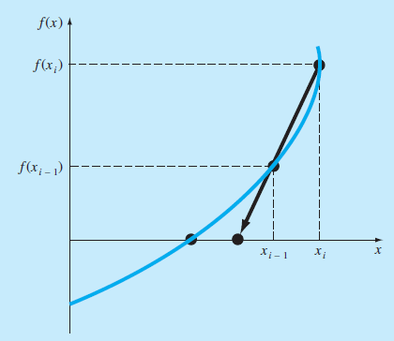

*Ventajas*

* Aunque es divergente, cuando converge lo hace más rápido que el método de la falsa posición
* Se elimina el problema de calcular la derivada de la función
* Es independiente de los signos de la función para estimar el siguiente punto.

*Desventajas*

* Al ser un proceso iterativo, corre el riesgo de no converger a la raíz

*Recomendaciones:*

* Tener cuidado, puede estar cerca a un punto de inflexión, o a un punto f’(x) = 0
* Tomar valores cercanos a la raíz

*Algoritmo:*

*i = 1;*

error = | | ;

e = 10^-cifras;

Mientras | f(b) | > e & error > 5* e & i<= número de iteraciones

$$c = \frac{f(b)*a - f(a)*b}{f(b)-f(a)} ;$$

a = c;

b = c;

error = | |;

i + 1;

Imprimir: la raíz está en **c**

***Método de Punto fijo***

*Descripción:*  También llamado iteración de un punto o sustitución sucesiva. Dado un valor inicial para la raíz Xi, se predice una aproximación Xi+1 como función del valor inicial de Xi. Para ello se transforma la ecuación f(x) = 0 de tal forma que x = g(x). Se dice que x es un punto fijo de la función f(x) si f(x) = x.

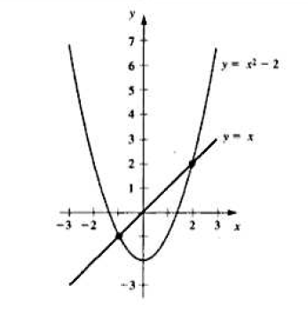 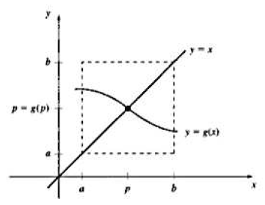

*Ventajas*

* Es simple
* Posee condiciones para asegurar convergencia
* Requiere solo un valor inicial, no de un intervalo

*Desventajas*

* Como no hay un intervalo que encierre la raíz, algunas veces las sucesiones generadas son divergentes
* Se puede alejar de la raíz de interés

*Recomendaciones:*

* Graficar
* Que f’(x) sea continua en el intervalo, para que exista al menos un punto fijo

*Algoritmo:*

p1 = f(p0);

i = 0;

Mientras | p1 -p0 | > 10^-cifras

i + 1;

p0 = p1;

p1 = f(p0);

Imprimir: la raíz está en **p1**

***Método de Newton Raphson***

*Descripción:* Consiste en trazar una recta tangente a f, que pase por el punto (x0, f(x0)), considerando una aproximación X, a la raíz al punto en el cual dicha recta tangente corta al eje X, es decir el punto (x1, 0)

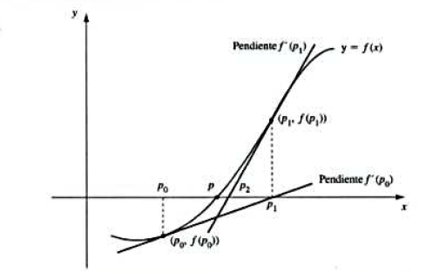

*Ventajas:*

* Convergencia rápida. Converge cuadráticamente para raíces simples y linealmente para raíces múltiples
* Encuentra raíces complejas (El valor inicial debe ser complejo)

*Desventajas:*

* Necesita calcular la derivada
* No se puede asegurar la convergencia si en el intervalo f’(x) = 0, f ‘’(x) cambia de signo, la tangente cae fuera del intervalo

*Recomendaciones:*

* Graficar
* Exigir er y f(pn) pequeño
* Incluir el límite de iteraciones
* Tener en cuenta las divisiones por cero

*Algoritmo:*

i = 0;

b = a - $\frac{f(a)}{f'(a)}$;

error = | |;

Mientras f(b) > 10^-cifras o (error >= 5* 10^-cifras & n <= número de iteraciones)

a = b;

b = a - $\frac{f(a)}{f'(a)}$;

error = | |;

i + 1;

Imprimir: La raíz está en **b**

***Método de Steffensen***

*Descripción:* Se puede considerar como una combinación del método de punto fijo y el método de Aitken. El autor propone general una nueva sucesión mediante la fórmula: 

*Ventajas:*

* Velocidad comparada con el método de Newton
* No requiere la derivada
* Solo necesita un punto inicial
* Tiene convergencia cuadrática

*Desventajas:*

* Depende del valor inicial
* Hay casos donde no converge

*Recomendaciones:*

* Escoger el valor inicial cerca a posible punto fijo
* Graficar

*Algoritmo:*

i = 1;

hacer

p0 = valor inicial;

p1 = f(p0);

p2 = f(p1);

p = p0 - | |;

error = | p – p0 |;

i + 1;

Mientras error > 10^-cifras

***Método de Müller***

*Descripción:* Consiste en aproximar el comportamiento de la función f(x) en tres puntos vecinos por medio de una parábola, donde | f(x0) | > | f(x1) | > | f(x2) |. Una vez que esta ha sido encontrada se buscan sus dos raíces y se selecciona convenientemente una de ellas y se toma como aproximación a la raíz verdadera de la función. Se deben obtener los coeficientes de la parábola y se calcula la raíz verdadera a partir de:

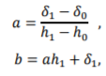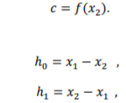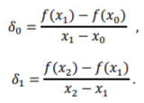

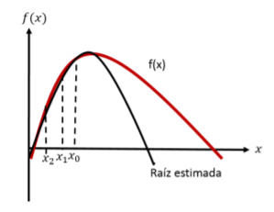

*Ventajas:*

* Velocidad de convergencia
* Halla raíces complejas

*Desventajas*

* La necesidad de dar tres valores iniciales
* El orden de convergencia

*Recomendaciones:*

* Graficar
* Es necesario que | f(x0) | > | f(x1) | > | f(x2) |
* Tomar valores cercanos a la raíz

*Algoritmo:*

*i = 0;*

*Haga*

h0 = x1 – x0;

h1 = x2 – x1;

$d0 = \frac{f(x1) - f(x0)}{x1 - x0}$;

$d1 = \frac{f(x2) - f(x1)}{x2 - x1}$;

$a = \frac{d1 - d0}{h1 + h0}$;

b = a * h1 + d1;

c = f(x2);

$x3 = x2 - \frac{2 * c}{b + (signo de b) \sqrt{b^{2} - 4 * a * c}}$;

e = | |;

i + 1;

x0 = x1;

x1 = x2;

x2 = x3;

Mientras e <= 5 * 10^-cifras